REST API Point of Sales dengan Laravel 8 dan MySQL
Adhi Dwi Saputro
Link github : https://github.com/adisaputro17/rest-api-pointofsales-laravel8.git
Desain database
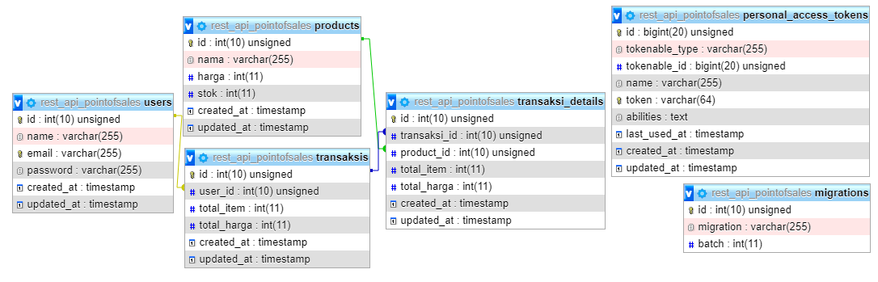

Daftar route
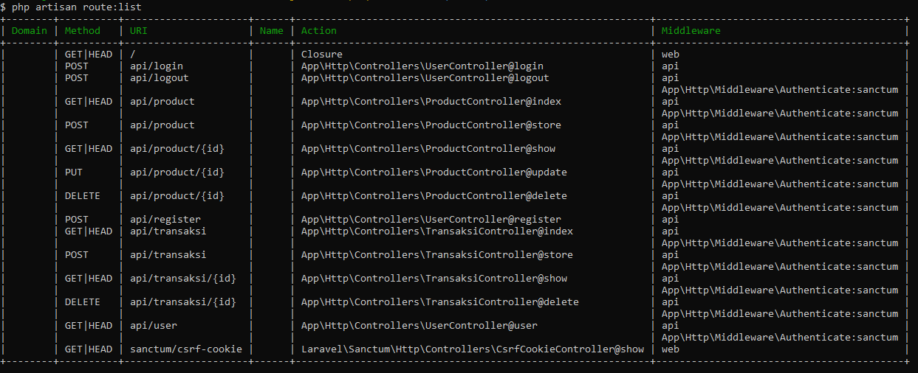

Register
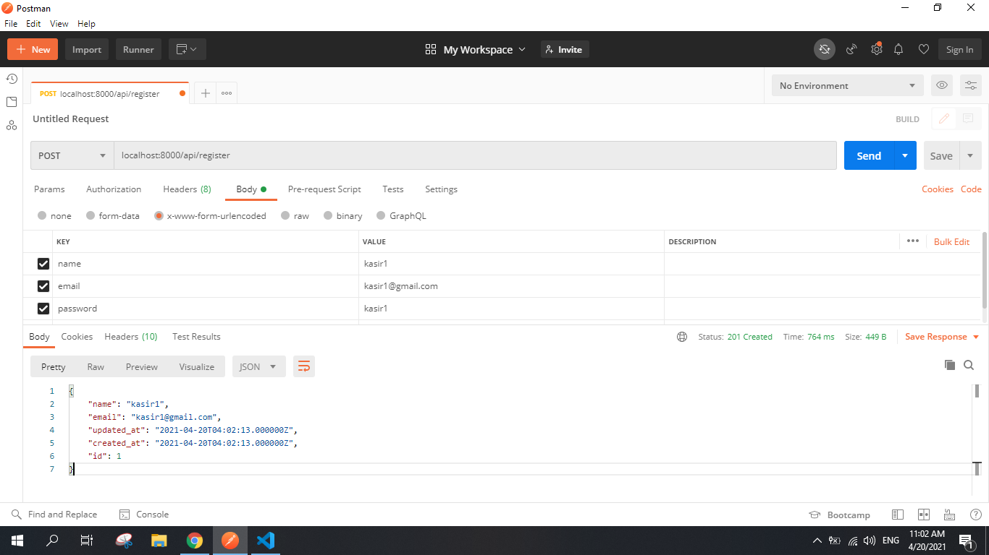

Login
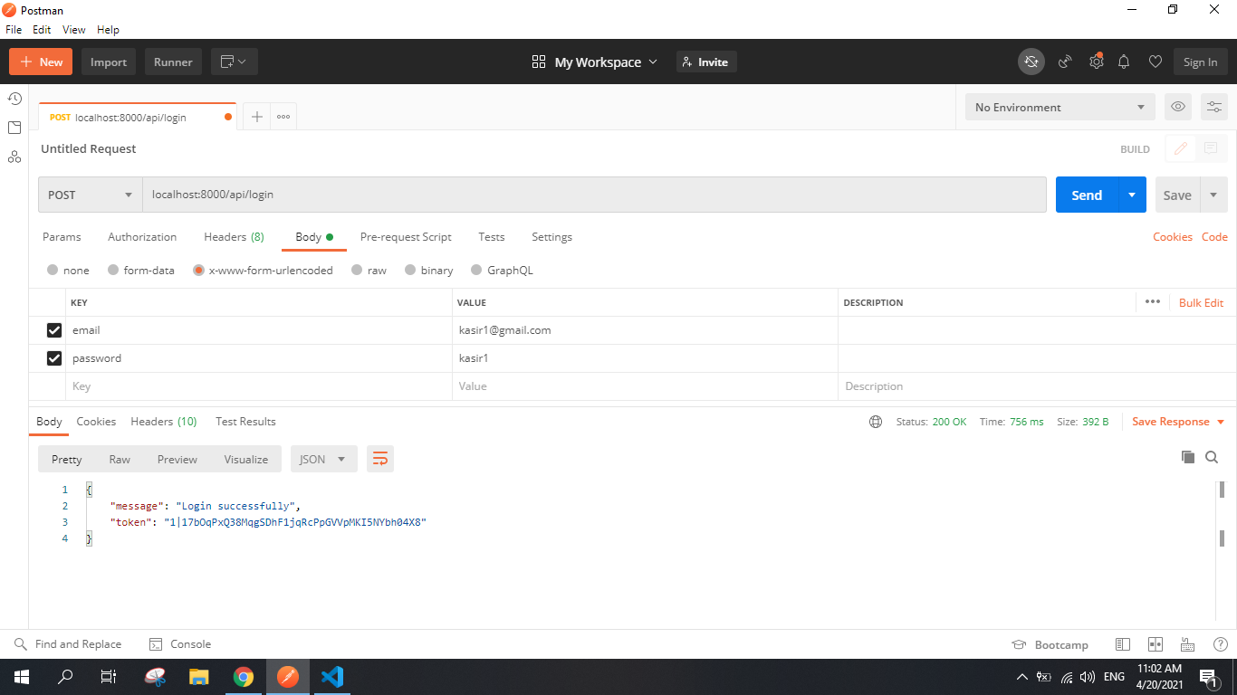

Melihat data user yang sedang login
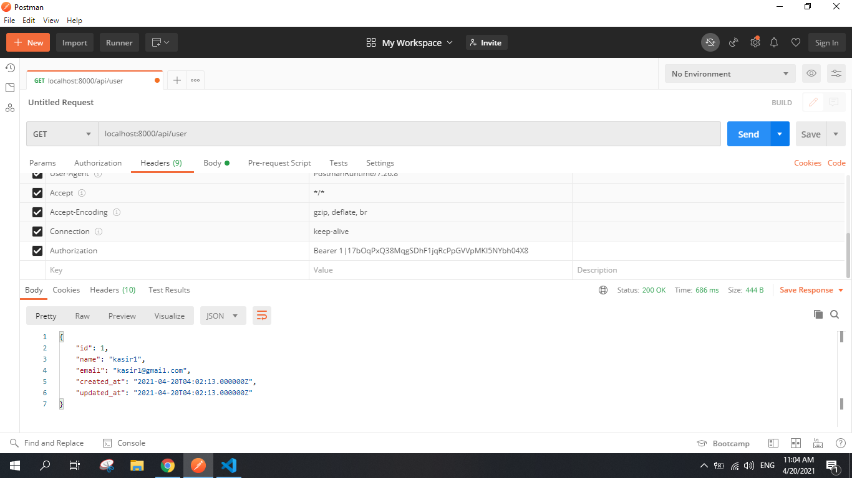

Menambahkan produk
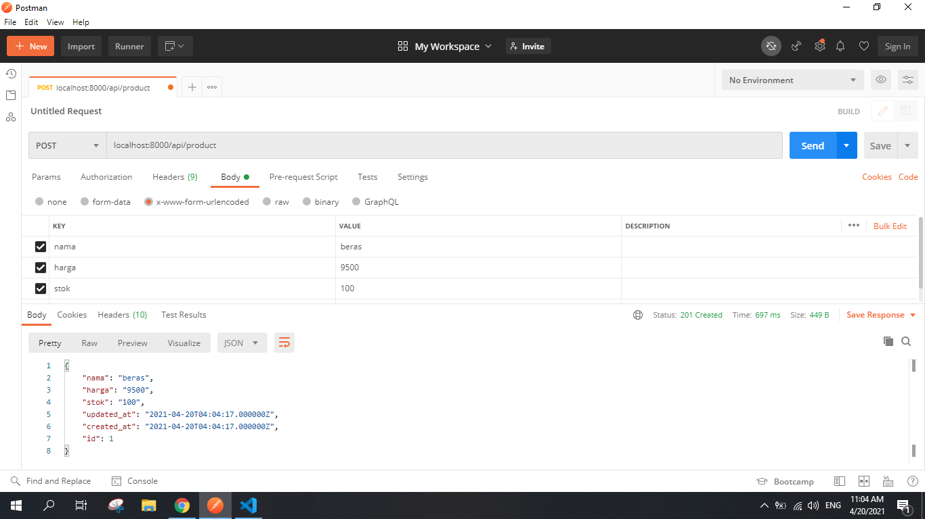

Melihat semua produk
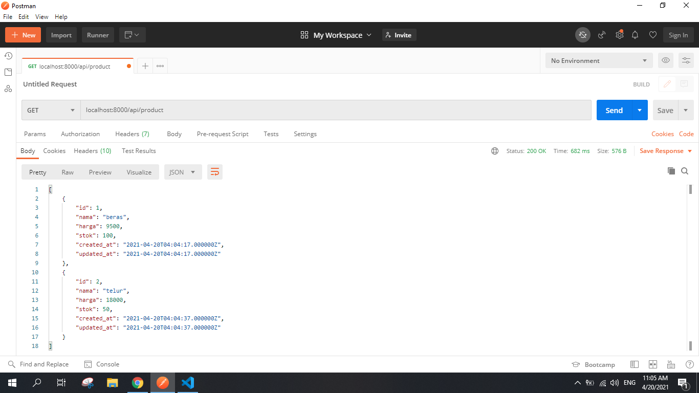

Melihat satu produk
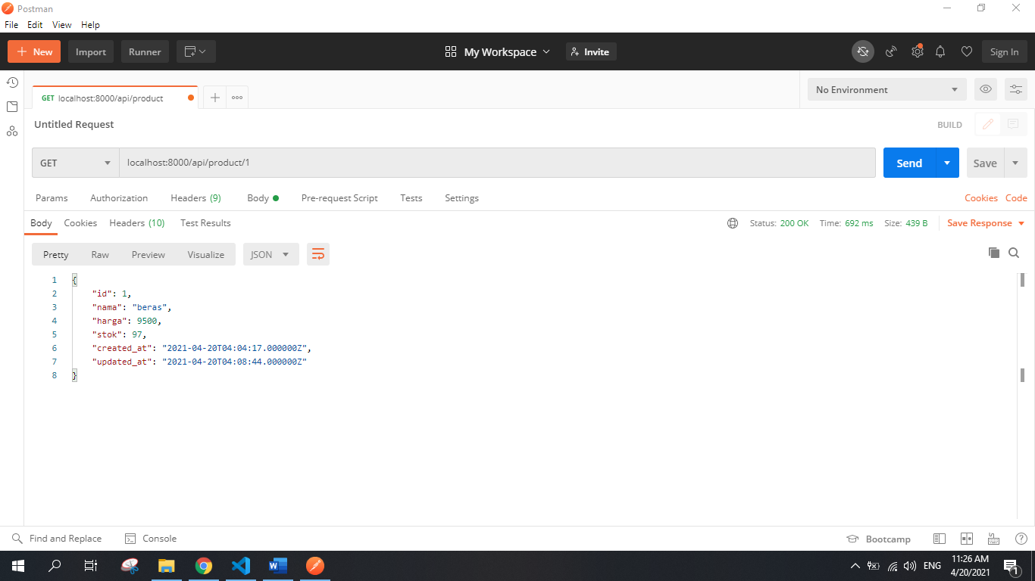

Mengedit produk
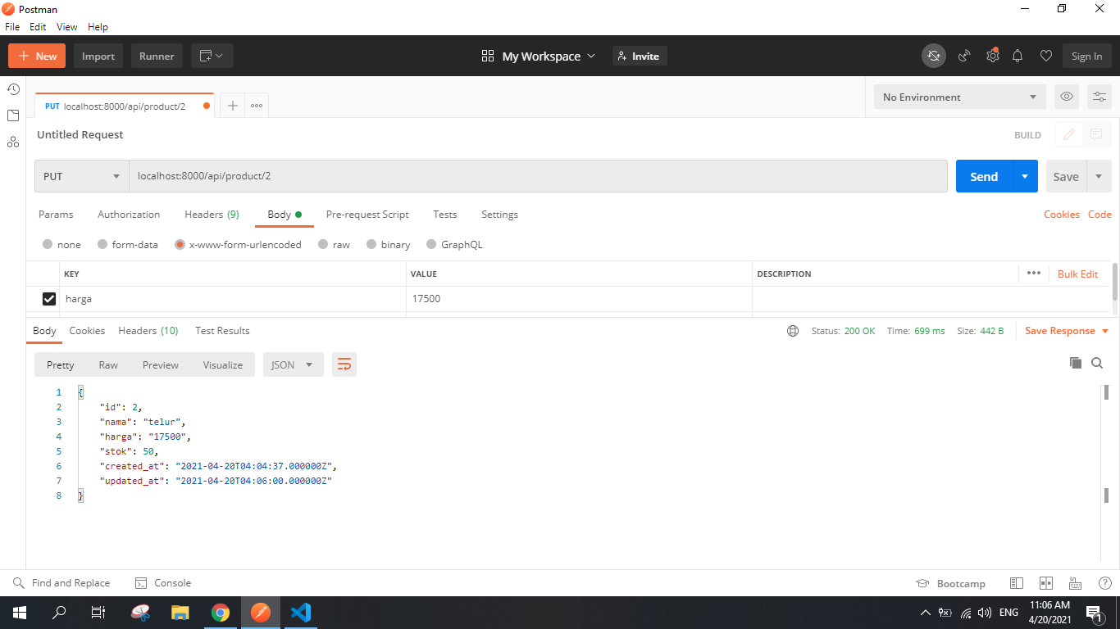

Menghapus produk
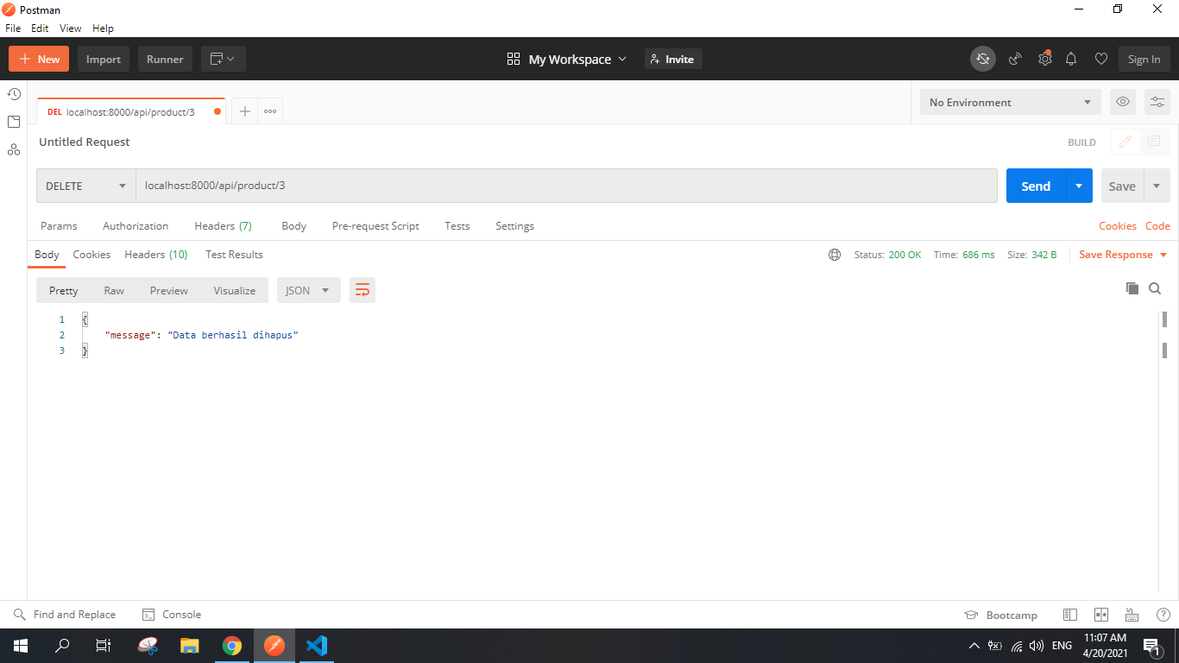

Melakukan transaksi
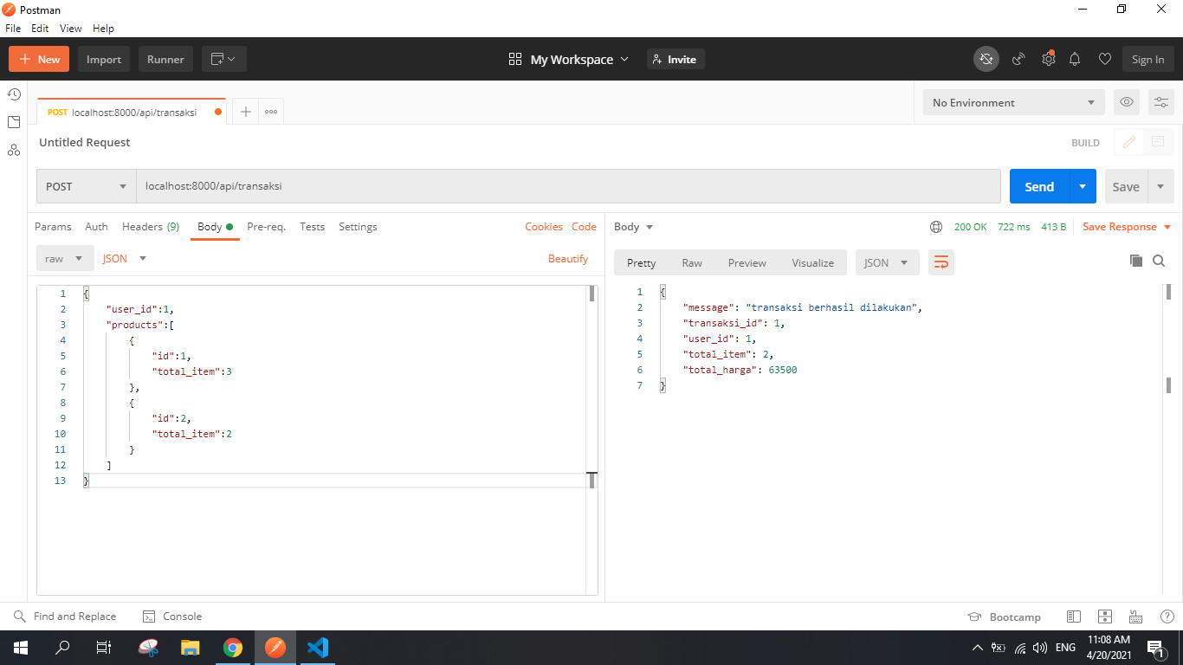

Melihat semua transaksi yang telah dilakukan
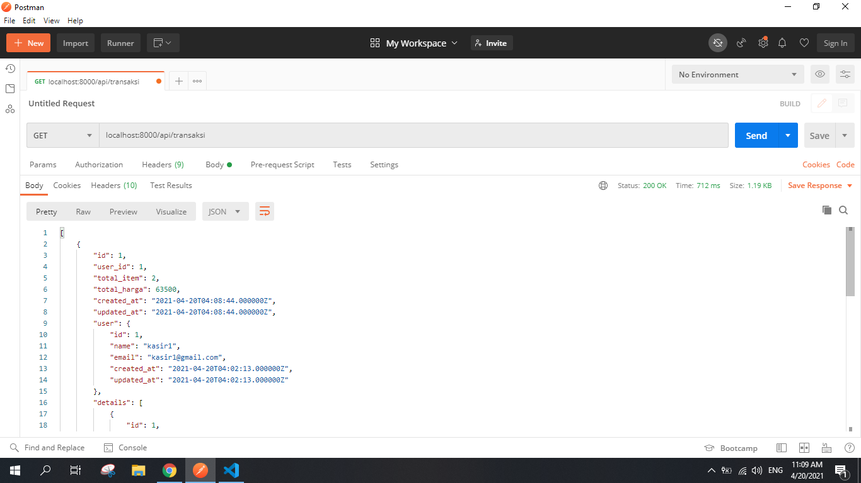

Melihat satu transaksi yang telah dilakukan
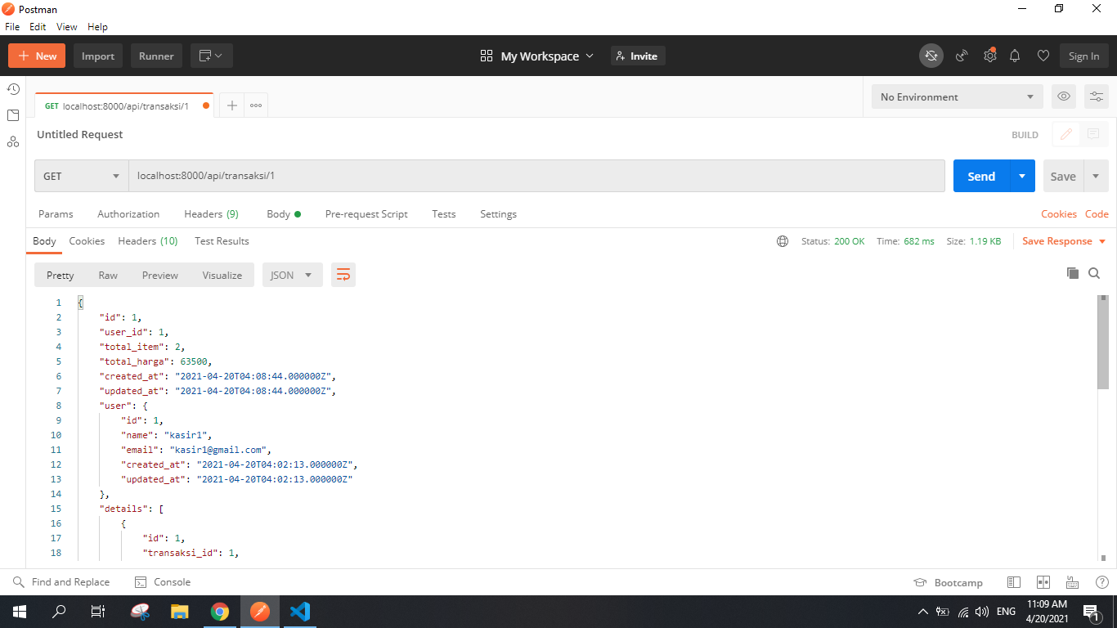

Menghapus transaksi
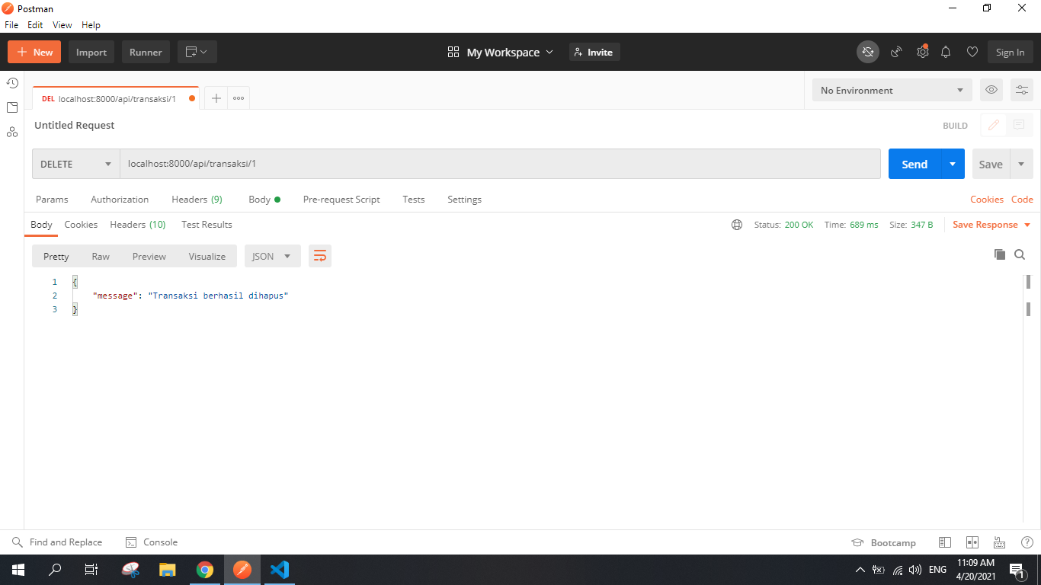

Logout
